Universidad Mariano Galvez de Guatemala

Carrera

Facultad de Ingeniería en sistemas de información y ciencias de la computación

Programación 1 “B”

Ingeniero César Juárez



**Tarea #2**

0900-24-24648 - González Mateo Irvin josé

Guatemala 15 de Febrero del 2025

# 

**Ejercicio 1.1 3**

**Ejercicio 1.2 3**

**Ejercicio 2.1 3**

**Ejercicio 2.2 3**

**Ejercicio 3.1 3**

**Ejercicio 3.2 3**

**Ejercicio 4.1 4**

**Ejercicio 4.2 5**

# 

# Ejercicio 1.1

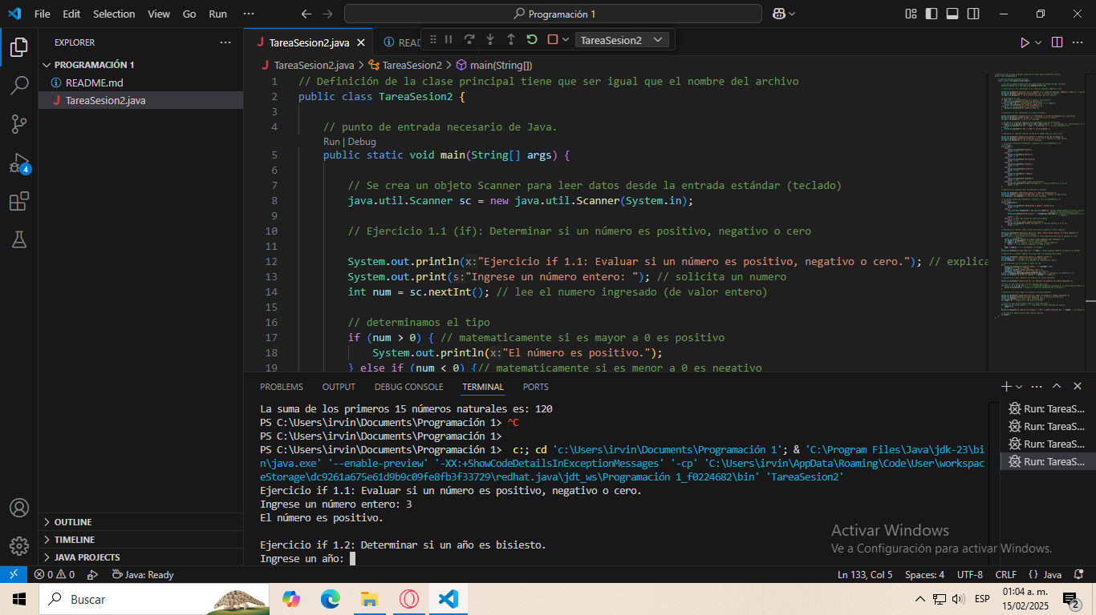

# 

# Ejercicio 1.2

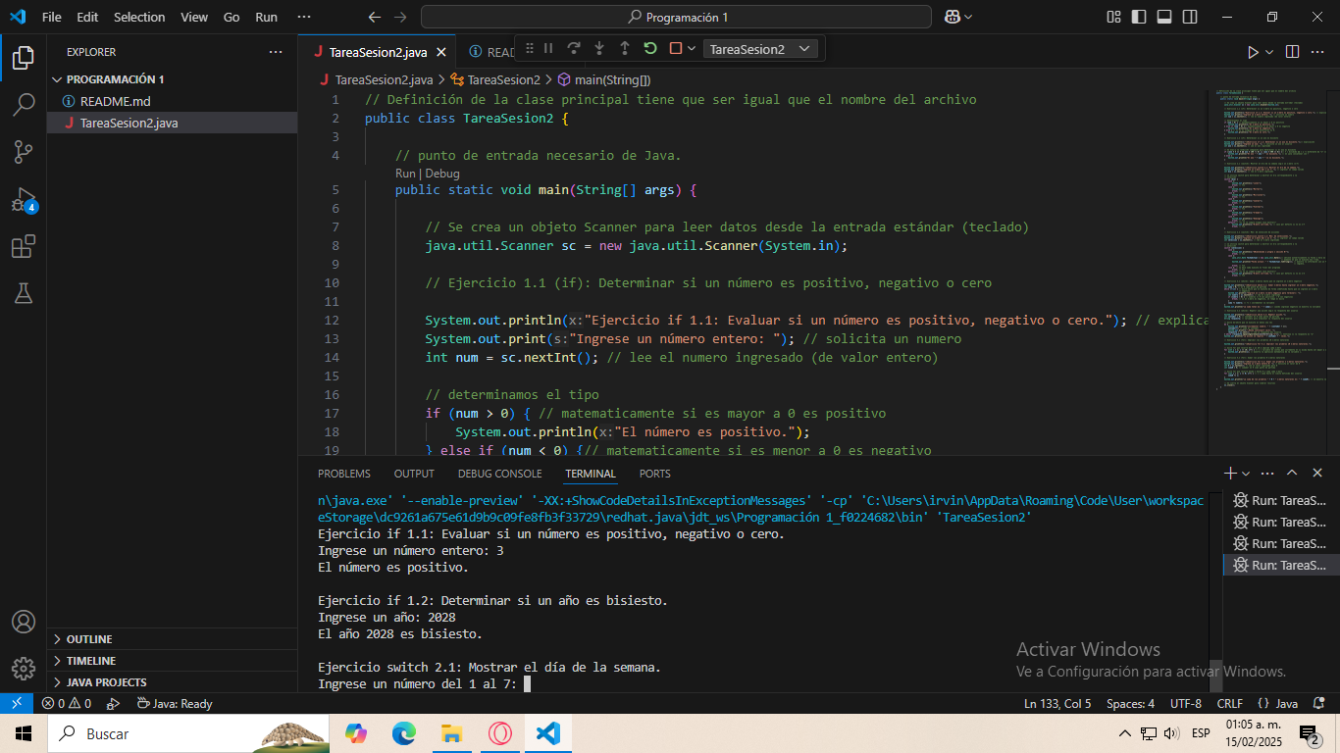

# 

# Ejercicio 2.1

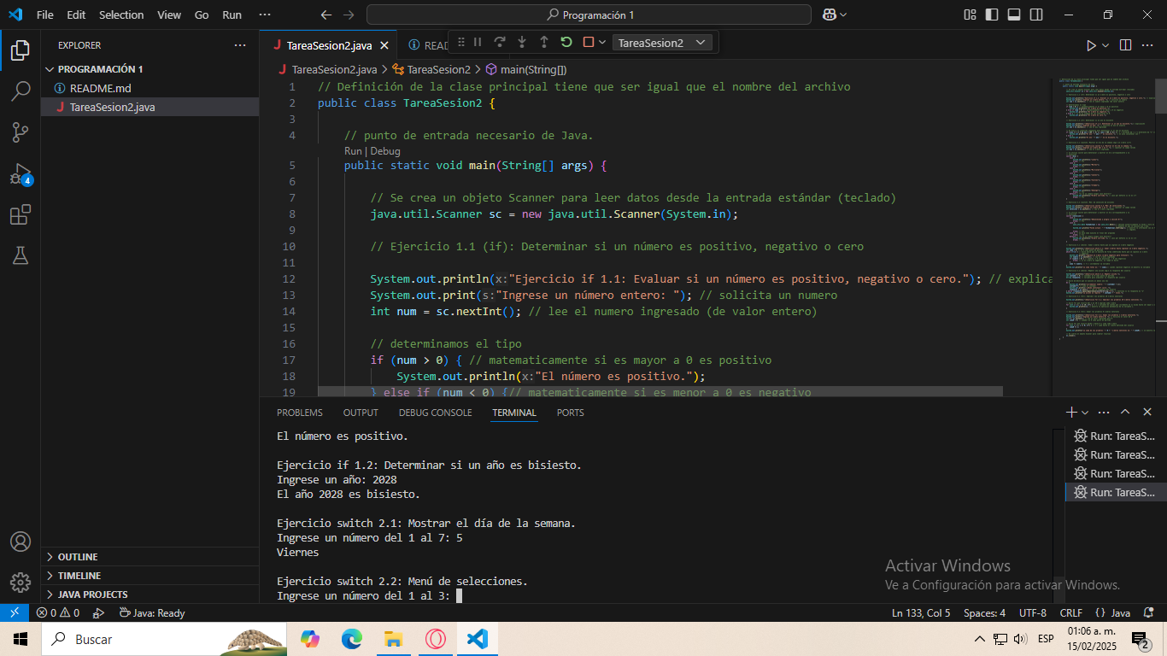

# 

# Ejercicio 2.2

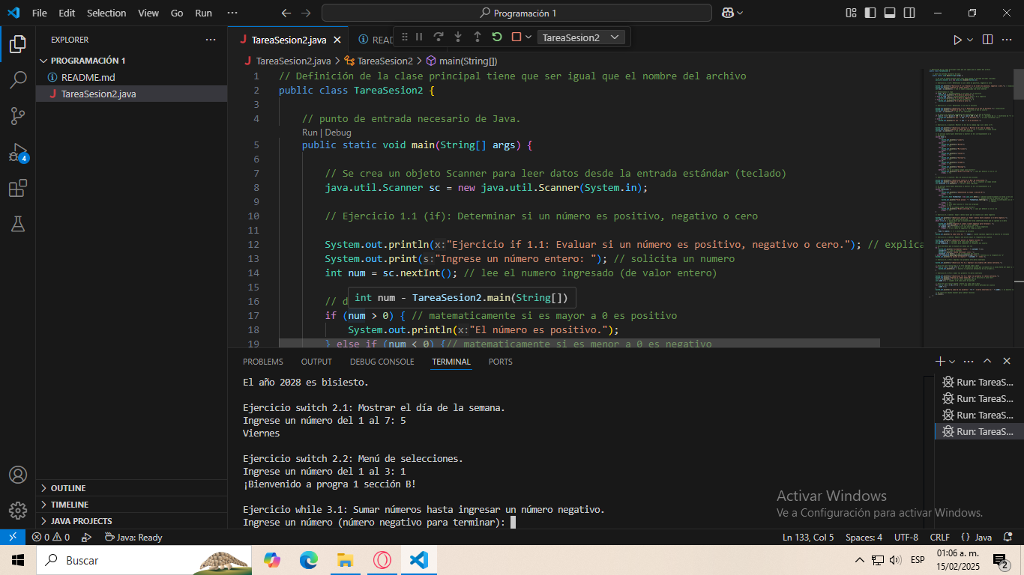

# 

# Ejercicio 3.1

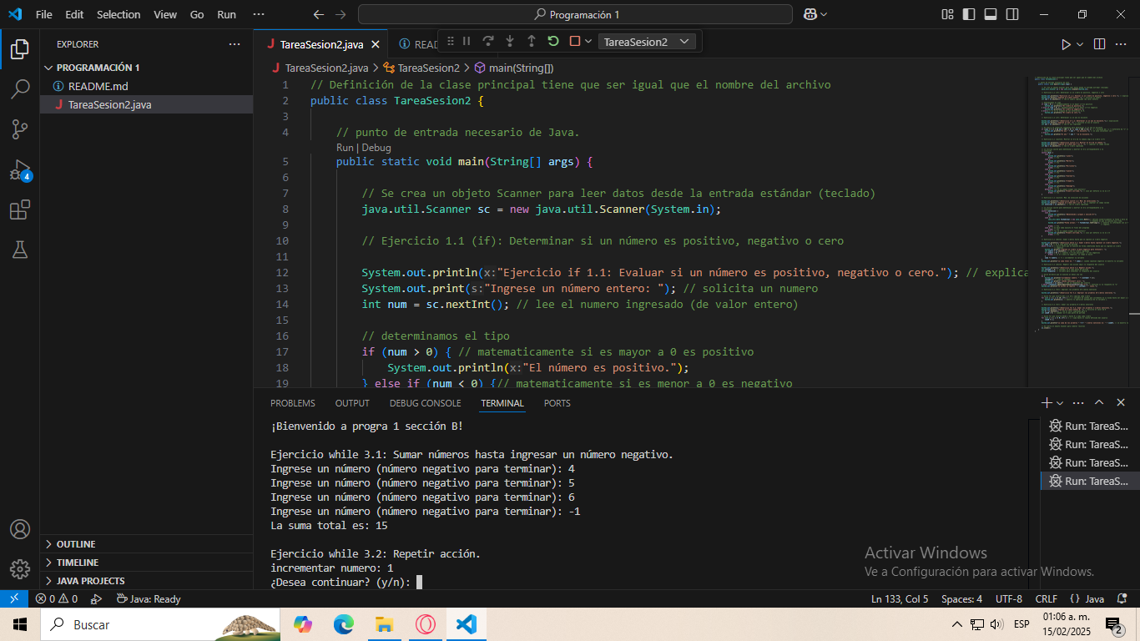

# 

# Ejercicio 3.2

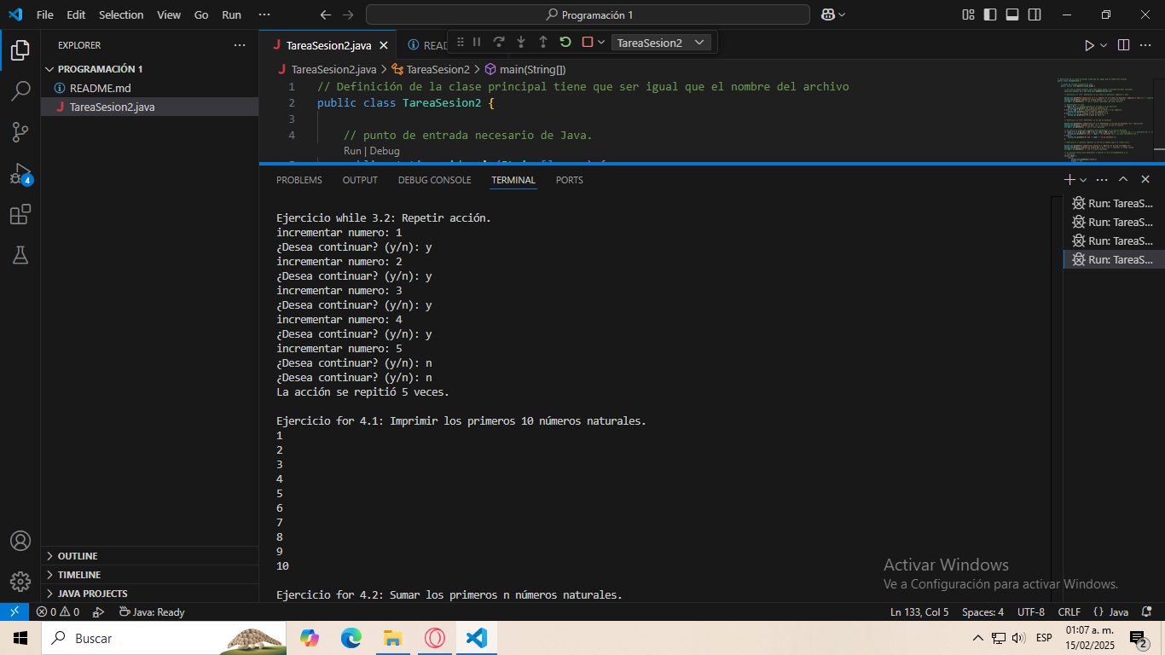

# Ejercicio 4.1

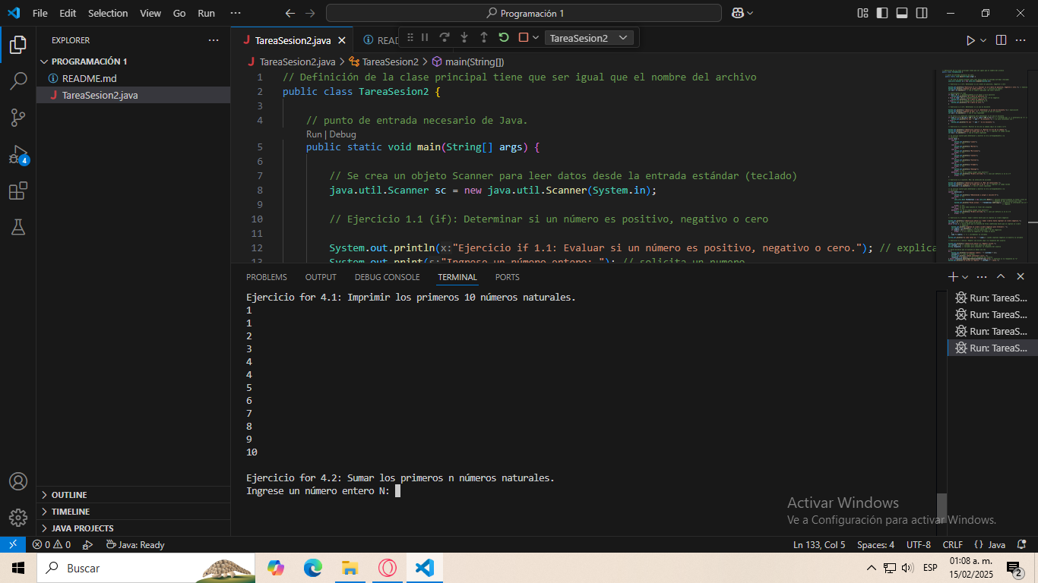

# Ejercicio 4.2

